Розробка бібліотечного уроку

**«Періодичні видання для молодших школярів»**

**3 клас**

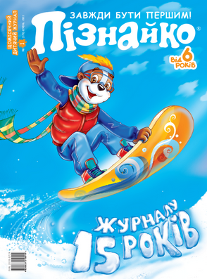 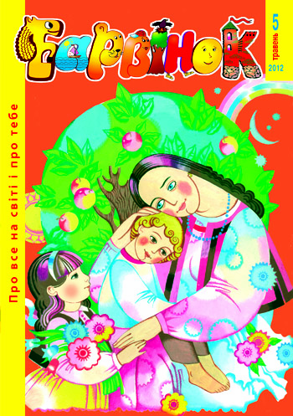

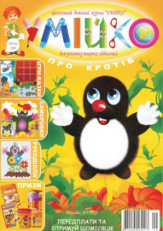 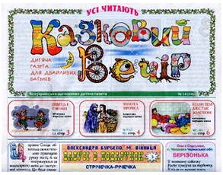 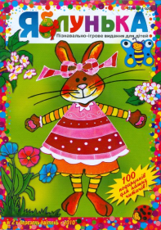

Підготувала бібліотекар

Григорівської загальноосвітньої

школи I-IIIст.

Зиза Світлана Григорівна

2014 рік

**Тема**: **Періодичні видання для молодших школярів**

**Мета:** ознайомити дітей з періодичними виданнями відповідно до їхнього віку, розвивати дитячий кругозір, формувати читацьку самостійність учнів, збагачувати словниковий запас, виховувати у дітей бережливе ставлення до газет та журналів, любов до рідної мови

**Обладнання:** виставка дитячих журналів „Барвінок”, „Пізнайко”, „Веселі

картинки”, „Соняшник”, „Малятко”, „Яблунька”, „Стежка”, „Дивосвіт”; газет „Новачок”, „Казковий вечір” та ін.

Написані прислів’я „Хто багато читає, той багато знає”, „Журнал вчить, як на світі жить”, „

***Девіз-епіграф***

*Читай журнали і газети!*

*Та подолай усі тенета.*

*Дізнаєшся про Всесвіт гарний,*

*Твоє життя не буде марним!!*

**Хід уроку.**

**І. Організація класу.**

**ІІ. Оголошення теми і мети уроку.**

Знову день почався, діти,

Всі зібрались на урок.

Тож пора нам поспішати, веселий кличе нас дзвінок.

Сьогодні наш урок бібліотечний

Він навчить багато нас чому.

Хай буде для нас він повчальним,

За це подякуємо йому.

А що ми будемо робити?

Про що ми будемо читать?

Ви можете усі сказать,

Як спробуєте девіз наш прочитать.

**Бібліотекар**. Діти, як ви думаєте, про що ми сьогодні будемо говорити?

**ІІІ. Вивчення нового матеріалу:**

1. **Словникова робота.**

**Бібліотекар**. А чи знаєте ви, як можна назвати газети і журнали одним словом?

Мабуть, не знаєте. Адже це слово нове для вас. /Періодичні видання/.

А називаються вони так тому, що виходять через певний період (час).

* **Журнал-** це слово має такі значення:
* класний,
* журнал обліку відвідування,
* періодичне видання
* Пояснення значення слів
* „Довідкове бюро”
* періодичне видання
* періодика
* газета
* журнал
* журналіст
* дописувач, редактор, редколегія, тираж, примірник.

**2. Робота з виставкою журналів та газет.**

**Бібліотекар.** Сьогодні ви брали активну участь у створенні виставки журналів та газет. З якими газетами ви вже знайомі і бачите на нашій виставці?

* Назвіть журнали, які є на виставці.
* Які з них ви читали?
* Які журнали є вдома?
* Які журнали брали в бібліотеці?
* Який із журналів призначений для ваших маленьких братиків і сестричок?
* Про що говорить обкладинка журналу?

(учень розповідає)

**Бібліотекар.** А зараз поговоримо про журнали. Перший журнал вийшов в

***1665 р***. у ***Франції***, в тому ж році – в Англії.

В **1772** році – вийшов

додаток до газети „Санкт-Петербургские ведомости”.

А в **1785** році з’явився дитячий журнал **„Детское чтение для сердца и разума”**.

В **1861** році став виходити журнал „Вокруг света”, а після революції 1905 р. з’явився журнал „Тропинка”, головним редактором якого була жінка під псевдонімом Alllegro (що в перекладі – блискучий папір).

**3.Робота в групах**. (Практична робота)

Зараз виконаємо невеличке завдання, кожна група отримає журнали. Завдання: коротко розповісти про що розповідає кожен журнал.

**1 група** – журнал „Барвінок”

**2 група** – журнал „Пізнайко”

**3 група** – журнал „Малятко „

Кожна група опрацьовує і розповідає чим цікавий кожен журнал, які в ньому є рубрики, для якого віку розрахований, коли виходить.

Бібліотекар доповнює відповіді дітей, звертає увагу на, що обкладинка містить № журналу, місяць, рік видання, з якого часу видається (Діти відшукують самі ці дані і повідомлять отримані відомості).

**4.Реклама**

А тепер наше рекламне агенство **“Хочу все знати”** прорекламує свою газету так, щоб викликати інтерес до її прочитання в інших учнів.

«**Барвінок**” – друг усім,

Він входить в кожен дім!

Його читають геть усі:

Батьки, і діти, й бабусі.

І люблять наші дідусі.

Запитань навкруг багато,

Як на них відповідати?

Ти “**Пізнайка**” відкривай

І мандрівку починай.

Журнал я “**Малятко** ” читаю охоче,

Бо знати багато цікавого хочу

Вірші та кросворди, чудові казки

З сестрою читаємо ми залюбки.

**5**. **З історії журналів**

**Бібліотекар.**

Журнал «**Барвінок**» народився в 1928 році в місті Києві. Назвали його ім’ям весняної ніжної квітки. В журналі красиві обкладинки, цікаві сторінки, які змінюють щомісяця. А чи знаєте, чому? *(Діти відповідають).*

Справді, так. Журнал виходить в світ щомісяця і йде по всій Україні в пошуках барвінчат – читачів, молодших школярів.

На сторінках ви знайдете те, чого немає в шкільних підручниках. «**Барвінок**» порадує вас чудовими казками, оповіданнями, легендами, переказами, познайомить з прикметами, прислів’ями, приказками, загадками, іграми.

Він розвеселить вас у сумні години, підтримає в час скрути, посіє у ваших душах зерна добра, щирості, любові.

**«Малятко»** був заснований як орган ЦК комсомолу, саме він опікувався журналом. На той час це був єдиний дитячий часопис для дошкільнят. Власне тоді існували тільки три такі журнали: «Малятко», «Барвінок» і «Однокласник». Останні були двомовними, а «Малятко» завжди – україномовним.

**Рубрики «Малятка»**

– У нас є традиційні рубрики. Розповім вам про них. Це, скажімо, «**Калинчине віконце**» – подружки Малятка, яка знайомить маленьких читачів з природою, вчить любити її, захищати, берегти.

Укінці журналу ми щомісяця вітаємо своїх читачів з днем народження, вміщуючи їхні фото на яскраво ілюстрованій сторінці.

Для найменших читачів у нас є сторіночка «**Прочитай сам**».

Ще в нас є традиційна рубрика «**Дзвіночок**». Тут завдання на математичні дії, логічне мислення, є кросворди, загадки, скоромовки та інші завдання мовного плану. Це теж одна з найулюбленіших рубрик маленьких читачів.

У журналі є ще сторінка «**Чи знаєш ти?»** – різні цікавинки довколишнього світу про бджіл, про криниці, млини, про повітряних зміїв, літаки. Вона ніби на виріст для меншеньких, а старші можуть це використати в школі.

Вподовж кількох років приваблює читачів рубрика «**Стежками рідного краю**». Це розповіді про різні куточки України (Чигирин, Хотин, Прикарпаття, Асканія Нова). Фотографії цікавих місць і дітей, які там живуть і дружать з «Малятком».

Є у нас і рубрика «**Із скарбниці української поезії**». Ми тут друкуємо класиків – Тараса Шевченка, Лесю Українку, Василя Симоненка, Олександра Олеся. Але, буває, і таких письменників, чиї імена рідко де фігурують.

Маємо також рубрику «Незабутні Маляткові друзі» – це кращі твори письменників, які колись писали для журналу і яких уже немає серед нас. В усі десятиліття існування журналу до нього горнулися кращі українські письменники: Наталя Забіла, Оксана Іваненко, Марія Познанська, Олесь Гончар, Григір Тютюнник, Микола Вінграновський. Щирим другом журналу, багаторічним членом редколегії був Андрій М’ястківський. Писали для «Малятка» Євген Гуцало, Василь Чухліб, Павло Глазовий.

«Пізнайко» — український дитячий журнал, який було засновано у 1996 році. Ідейними батьками та засновниками журналу є подружня пара Євген Леонідович і Ірина Григорівна Юхниці. Вони ж придумали і головного персонажа цього видання борсучка на ім'я Пізнайко.Нині редакція «Пізнайко» щомісяця випускає три видання:

«Пізнайко від 6» українською мовою, для молодших школярів

«Познайка» російською мовою, для молодших школярів

«Пізнайко від 2 до 6» для найменших читачів від 2 до 6 років (з диском і без диска)

**П А М ′ Я Т К А**

1. **Журнал починай читати з обкладинки, на ній виділяють усі написи.**
2. **Зверни увагу на номер журналу. Рік видання, хто і де видає журнал.**
3. **Прочитай для кого призначений журнал.**
4. **Потім розглядай кожну сторінку, прочитуй її до кінця.**
5. **Якщо зустрів незнайомі слова, звернись до словників, енциклопедій, довідників.**
6. **Про прочитане розповідай своїм друзям, обмінюйсь думками з ними.**
7. **Подумай, як і де ти можеш використати знання, одержані з журналу.**

**6. Гра „Бібліотекар”.** Складання (колективно) каталожної картки.

* Щоб швидко віднайти матеріал журналу, який запам’ятався, сподобався, необхідний, складемо каталожну картку, як це роблять бібліотекарі.

На дошці запис:

Автор.

Назва твору (матеріалу).

Назва журналу.

Рік видання.

Номер сторінки.

Учні групами складають усно картку, найкраще складену записують.

**7. Фізкультхвилинка.**

* Уявіть, що ви листоноші і швидко розносите періодичну пресу. А надворі сніг і вітер, дощ і блискавка, сонечко і чисті голоси птахів.
* Передайте руками як будете рухатись з важкою сумкою в любу погоду.
* А зараз поза „кучер”, „барон”.

1. **Розповідь про газети**

**Бібліотекар**. Дорогі діти! Кожен день, в будь-яку погоду, в усі будинки

приходять свіжі газети. З них ми дізнаємось про новини та події, які відбулися в різних країнах. Де знайшли залізну руду, де побудували завод, які відкриття зробили вчені, яких рекордів досягли спортсмени, як народи всієї Земної кулі борються за мир в усьому мирі. Разом з газетами та журналами до нас в будинок приходять незвичайні люди: поети, композитори, вчені, винахідники, мандрівники, політичні діячі та інші. Звідкіля газета так швидко взнає новини? Скажіть будь ласка!

*(Діти відповідають)*

**Бібліотекар.** Так дійсно.

В усіх куточках світу у газети є свої кореспонденти, які уважно слідкують за життям і про саме цікаве негайно повідомляють до газети. По радіо, телефону, телеграфу приходять до редакції новини. А на наступний день ці новини з’являються в газеті. Газети та журнали друкують великим тиражем на спеціальних машинах в друкарні. Тому одночасно свіжі номери періодики читають мільйони людей. Багато людей приймають участь в виданні газет та журналів – кореспонденти, редактори, художники, друкарі, складальники та інші люди, які працюють на друкарських та складальних машинах. А готову продукцію розвозять в усі кінці світу машини, поїзди, літаки, пароплави. *(Показати плакат „Як випускають газети”)*

- А що означає слово „газета”?

**Довідкове бюро**

***Газета*** –(від італ. gazzetta — назва дрібної монети) — щоденне, щотижневе або двотижневе періодичне видання у формі складених аркушів; містить новини і коментарі.

Газети бувають: державні, обласні, районні, низові (газети установ, учбових закладів наприклад „Гімназист”).

**Газета “Казковий вечір” –**

Тихе надвечір’я

Огортає плечі

З донькою читаю

Я “Казковий вечір”.

Де живе легенда,

Тихо лине казка.

Над усім панують

Тут добро і ласка,

Ось Жар-птиця губить

Золоту пір’їну,

Та Іван-царевич

Врятував дівчину,

Гноми й чарівниці –

Чудеса тривають,

І в “Казковий вечір

В гості завітають”.

Нехай газет багато

На Україні є,

**“Настеньку”** в кожній хаті

Дитина признає.

За сторінкою сторінка

Поведе в нові світи і

На “Як?”, “Чому?” і “Де?”

Завжди відповідь знайде.

Я по світу мандрувала,

Див багато зустрічала.

Тож сідайте, я усім

Про дива ті розповім.

**(Газета “Я сама”)**

Акростих – з заглавних літер вийде необхідне слово.

**П**рироди тут цікавий світ –

**А**бетка для юнната;

**Р**озваги і квітковий цвіт,

**О**повідок багато.

**С**торінку кожну оживля

**Т**равинка, пташка, бджілка,

**О**зерце, Сонце і Земля і

**К**алиновая гілка.

**П А М ′ Я Т К А**

**Як читати газети**

**Читай газету кожен день. Газета допоможе тобі дізнатися про найважливіші події, що відбуваються в світі, про життя і справи твоїх ровесників, які живуть у нашій країні і за рубежем.**

**Починай читання газети з перегляду заголовків усіх статей. Це допоможе тобі вибрати потрібний важливий і цікавий для тебе матеріал.**

**Читай кожну статтю уважно, визначаючи, що головне в ній і чому вона вчить.**

**Звертай увагу на незрозумілі слова. Їх пояснення знайдеш у словнику.**

**Візьми книгу про те, що особливо зацікавило тебе при читанні газети.**

**9**. **Практична робота.**

а) в дитячих журналах є багато цікавих розділів: це і казки, і загадки, і поезія для дітей, і вірші , які написали самі діти, і смішинки-веселинки, і ігри, веселі задачі, кросворди тощо. Журнали тим і відрізняються від книги, що в ньому багато різноманітного матеріалу, запропонованого багатьма поетами та письменниками. Але окремий журнал може бути присвячено окремим темам.

Так , наприклад, у журналі «Пізнайка». Візьмемо до рук номер цього журналу і уважно роздивимось його. На обкладинці ми бачимо номер, рік, місяць, назву.

А ще кожен номер має свій підзаголовок. Наприклад, мій номер - колисковий. А подивіться , діти, які у вас номери. Так що всі його різноманітні розділи будуть на зазначену тему: і вірші, і оповідання, і казки, і загадки, і приказки, і кросворди та ігри тощо.

Порівняємо із журналом «Барвінок». Тут надається різноманітний матеріал. Тільки він скомпонований в певні рубрики, (діти розглядають журнали)

б) давайте , діти , спробуємо створити свій журнал. Що для цього потрібно? (розглядаємо разом макет журналу).

-№ рік, місяць, підзаголовок

-Назва журналу

-Давайте разом вигадаємо назву журналу (діти вигадують назви )

-Перша сторінка нашого журналу - „**Поетична**"; а що ми надрукуємо на цій сторінці? (діти читають вірші, бажано про книжку, можуть прочитати власні вірші);

-Друга сторінка нашого журналу - „**Загадкова**" (діти загадують загадки);

-Третя сторінка „**Казкова"** (читають власну казку або оповідання);

-Четверта сторінка - „**Фольклорна"** (розказують прислів'я та приказки)

-П'ята сторінка - „**Кросворд**" (розгадують)

-Остання сторінка присвячується святам, які наближаються

-Ось ми з вами створили власний журнал, але в ньому поки що немає ілюстрацій.

**ІV. Закріплення вивченого матеріалу.**

**Бібліотекар**. На нашому уроці присутній “кореспондент” журналу “Барвінок”. Він хоче взяти у вас інтерв’ю.

Кореспондент. -Добрий день! Назвіться, будь ласка. Що ви цікавого дізналися з уроку?

-Чому газету назвали “газета”?

-Що таке журнал?

-Як називаються газети та журнали одним словом?

-Які журнали вам найбільше сподобались?

-Які ви читаєте газети?

-Чим ви будете користуватись, якщо зустрінете незнайоме слово?

**Бібліотекар**.

Діти, я сподівабсь, що урок для вас був корисним. І я думаю, що ви будете активними читачами нашої бібліотеки. Адже ви знаєте: “Хто багато читає, той багато знає”.

**VІ . Домашнє завдання.**

За допомогою періодичних видань знайти і оформити журнал-книжечку.

Додатки

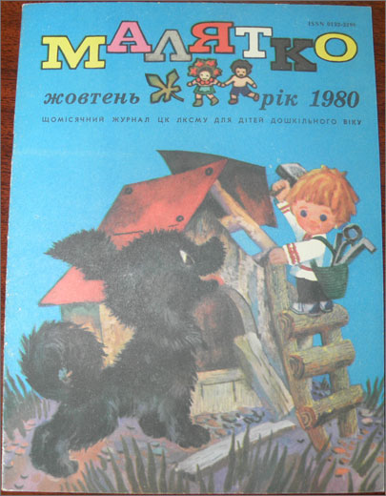

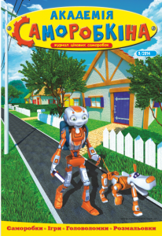

«Академія Саморобкіна» – яскравий дитячий журнал для дівчаток і хлопчиків. Журнал стане надійним помічником в організації корисного та захопливого навчання, дозвілля учня початкової школи. Допоможе розвити творчі здібності, увагу і наполегливість. Навчить працювати з різними матеріалами. У кожному номері цікаві саморобки з паперу, дерева, тканини, бісеру, пластиліну тощо. Конкурси, головоломки, розмальовки, пізнавальні матеріали та цікаві оповідання. Завдяки журналу діти зможуть самостійно зробити не тільки усілякі корисні речі, а й чудові подарунки.

Щомісячний український літературно-художній журнал для дітей молодшого та середнього шкільного віку. Назва журналу походить від назви однойменної рослини - барвінку. На кожній сторінці «Барвінку» перед тобою поставатиме увесь світ – такий таємничий й безмежно цікавий. Ти дізнаєшся, що у ньому найважливіше, найкорисніше, та про те, яке майбутнє чекає на тебе і як здійснити свою мрію. Отриманими знаннями ти здивуєш усіх.

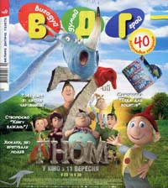

«ВДГ» – видання для дітей від 9 до 12 років. Хоча насправді «ВДГ» із задоволенням прочитає уся родина! Адже щономера у виданні – цікаві факти про світ, науку, техніку, головоломки, велика гра, кросворди і сканворди – все те, що розважить і навчить будь-кого!

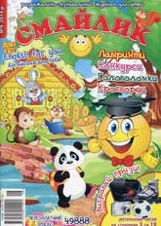

Дитячий розважально - пізнавальний журнал Смайлик. Для дітей 6-10 років. Різноманітні головоломки, кросворди, сканворди, лабіринти, цікаві фокуси, експерименти та багато іншої цікавої інформації для дітей.

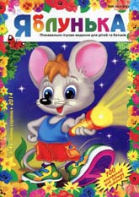 Розважально-пізнавальний журнал "Яблунька" для всіх веселих, розумних, допитливих та кмітливих: захоплюючі розповіді про таємниці природи, історії походження тварин та рослин, казки та легенди, забави для кмітливих, смішинки-веселинки, розмальовки, вікторини, сторінка з англійської - "ми вчимо англійську", ігрові завдання з призами та подарунками і ще багато цікавого та корисного дошкільнятам і школярам.

